Ministère de l’Enseignement Supérieur et de la Recherche Scientifique

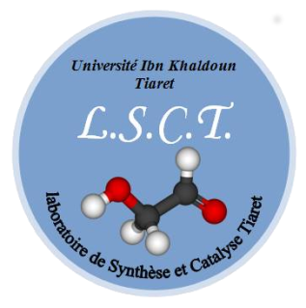

1 ^{ère} Conférence Nationale de Synthèse et Catalyse, Tiaret, 14 Avril 2020

Fiche de participation

Nom : ………………………………….
Prénom :…………………………………..
Fonction et grade: ………………………………………
Laboratoire d’affiliation:……………………………………………………………………………………………………………………………………………………………………...
Établissement : ……………………………………………………………………………………….
Tél : ……………………………………………………………
E-mail : …………………………………………………………….
Thème : ………………………………………………………………
Intitulé de la communication: ……………………………………………………………

Souhaite participer :
Avec une communication: orale affichée

